

北方民族学
本科毕业论文（设计）

题目: 基于web的人力资源管理系统的设计与实现
---出差和报销管理模块的设计与实现

院(系)名 称: 计算机科学与工程
学 生 姓 名: 孙福会
学 号: 20142171
专 业: 计算机科学与技术
指导教师姓名: 于千城
论文提交时间: 2018/4/1
北方民族大学教务处制
基于web的人力资源管理系统的设计与实现
---出差和报销管理模块的设计与实现
摘要
本次毕业设计的课题是一个由十个人合力开发的基于Web的人力资源管理系统。我主要负责出差和报销管理模块的设计和实现。本文将基于软件工程生命周期的思想，重点阐述人力资源管理系统的分析和设计过程。
本文一共分为五章内容，第一章主要介绍了开发该系统的背景、目的、意义，同时还对该系统的国内外现状进行了分析以及描述了本次课题的技术路线。第二章主要从用户群定位、功能需求分析、非功能需求分析、系统的可行性这四个方面对人力资源管理系统进行了分析。第三章主要从系统功能模块的划分、系统业务流程、系统概念模型、系统领域模型和逻辑数据库模型五方面对系统进行了概要设计。第四章针对出差和报销模块主要功能使用UML建模工具画了鲁棒图、活动图、时序图进行了详细设计，并黏贴了实现这些功能的核心代码，给出了系统的运行界面。第五章主要讲述了在设计和实现出差和报销管理模块这个过程中遇到的问题和应对的解决方法。
关键词：人力资源管理系统，出差，报销，React，SpringBoot
Design and implementation of human resource management system based on web
---Design and implementation of business trip and reimbursement management module
Abstract

目录
- 概述.................................................................................
1.1选题背景和意义.............................................................
1.2国内外现状....................................................................
1.3选题特色，采用的技术平台路线.................................
1.4 术语和缩略语...............................................................
- 人力资源管理系统的需求分析....................................
2.1用户群定位....................................................................
2.2功能需求........................................................................
2.3系统的非功能需求.......................................................
2.3.1系统的操作需求................................................
2.4系统的性能需求................................................
- 人力资源管理系统的概要设计...................................
3.1系统功能概要设计.......................................................
3.1.1系统功能模块的划分........................................
3.1.2系统业务流程...................................................
3.2数据库概要设计...........................................................
3.2.1系统概念模型...................................................
3.2.2系统领域模型...................................................
3.2.3逻辑数据库模型..............................................
3.3用户概要设计............................................................
- 人力资源管理系统的详细设计与实现.......................
4.1人力资源管理系统总体设计思想.............................
4.2酒店预订的实现........................................................
4.3报销费用的审核功能的实现..................................
4.4增加协议酒店功能的实现....................................
- 遇到的问题及解决办法..........................................
致谢...................................................................................
参考文献..........................................................................

第一章绪论
本次毕业设计，我们的工作任务是设计并实现一个基于web的人力资源管理系统LZ-HR，支撑人力资源管理部门的日常管理工作和特殊处理工作的运行。LZ-HR系统由10个主要功能模块组成，分别是：用户管理模块、人员管理模块、机构管理模块、休假管理某块、考勤管理模块、招聘管理模块、出差和报销管理模块、固定资产管理模块、项目和资源池管理模块和个人查询中心模块。我负责的是10个主要功能模块中的出差和报销管理模块的设计与实现。该模块的功能就是签约酒店，机票代理点以及添加出差信息和审核报销单。
1.1研究的背景和意义
在21世纪的现代，随着互联网的出现，人与人之间的交流不仅仅局限于书信上的交流，而是出现了运用软件实现面对面的视屏交流及语音交流，从而提高了交流效率、平率及检索了交流的流程，拉近了人与人之间的距离。互联网的出现不仅体现在交流上，还体现在买票、取钱、看病等一系列的方面，互联网的出现实现了资源的共享，从而推动了社会的快速发展。
对于快速发展中的企业而言，虽然互联网的出现给企业的发展带来了很大便利，但是人才不在局限于小范围，为了自身的发展，寻求更好的发展，频繁的流动已经成为必不可少的趋势，但是企业中的人力资源管理的发展却跟不上时代的变迁，为了企业不被现在这个时代淘汰，必须加强对人力资源管理的管理，以此来提高对人力资源的使用，从而加快企业的发展。虽然在我们国家，近几年已经对人力资源管理已经做了一些改动，但是这些改动还都是停在表面上，需要各自企业在做出改动。^{[1]}
本次设计题目来源于无锡隆正科技信息有限公司的项目，该项目的开发就是为了加强对人力资源的合理利用，因为对于企业而言,频繁的出差已经成为一个企业发展的必然趋势，但是普通方式的出差流程存在单据填写效率低下、业务审批效率低下、财务审批及记账业务繁琐、无法进行有效的预算控制，无法提取有价值的信息、内部控制不力等一系列问题，因此开发基于web的出差和报销管理系统可以节约成本，提高工作效率，从而提高企业之间的竞争力。我负责的模块就是基于web的人力资源管理系统LZ-HR中的出差和报销管理模块的设计与实现。
1.2国内外研究现状
目前，国外常见的传统人力资源管理系统有SAP，Oracle等，传统的人力资源管理系统比较适合大型企业，然而随着云计算的不断发展，人力资源管理系统出现了一种新的模式--SaaS模式，而这种模式比较适用于小型企业，如：国内的SaaS的人力资源管理系统有智思云、北森、 E成、大易、理财网、金柚网、找萝卜、薪人薪事、i人事、培训网等。传统的人力资源系统不是以员工为中心设计的并且传统的人力资源管理系统的使用门槛、使用风险、使用成本高但是相对安全，而SaaS模式的人力资源管理系统价格便宜，便于维护和升级等优点。传统的人力资源管理系统虽然涵盖了人力资源管理的各个方面，可以实现人力资源管理的基本功能、流程控制较好，信息处理的智能化比较高等优点，但是仍然存在可交换性、适应管理变化能力较差、管理内容相对固定等问题。。^{[3]}
在国外，由于流程语言及XDL等新规定的发布及推广，导致出差和报销管理系统渐渐集成化和规范的发展。但是在我国，虽然在出差和报销的研究以达到业界的水平，但是业务流程管理系统还处于公司内部之间系统流程表面上。
1.3技术平台路线
本课题前后台分离，前台使用了React框架，后台使用了SpringBoot和Mybatis两个框架的结合，使用了mysql数据库和mongodb数据库，并运用了javaScript和java的语言来做本课题。
我选用的系统环境是基于J2EE平台，采用MicroSoft公司的Windows7做系统平台，QQ浏览器做浏览器，Apache公司的Tomcat8.0做Web服务器，使用eclipse软件+Postman插件进行系统后台的开发及维护，并在后台开发过程中使用了公司的封装包，使用atom进行系统前台的开发及维护。使用visio、StarUML等建模工具建立模型。
本系统的体系结构是采用B/S就是浏览器/服务器模式，本系统分成了前端UI、展示层、业务层、持久层、数据库层这5层体系结构，前端UI就是为了展示给用户看的，展示层是前端UI发送的post或get请求，并将展示层的请求发送给业务层，业务层主要的作用编写接口，用来接收post或get请求，并将请求发送给持久层，持久层的作用是接到请求后根据请求的内容，执行有关操作，并从数据库提取数据，数据库层是为了存放数据的。本系统的软件体系结构图如图1.1所示。
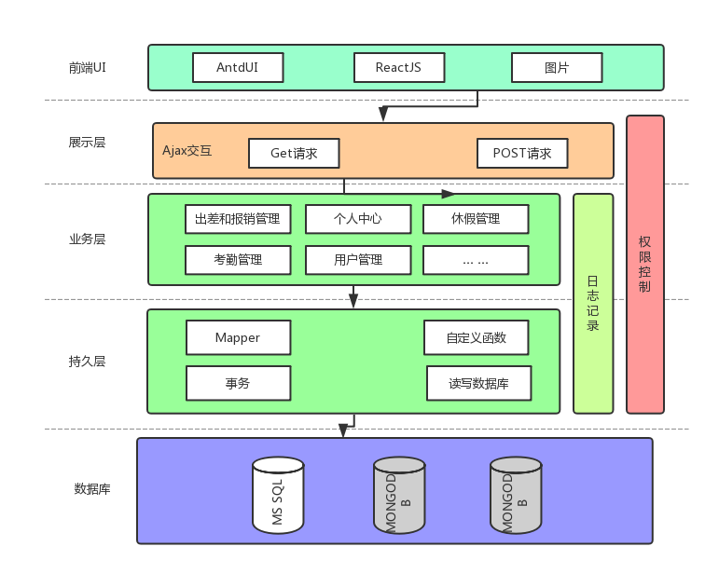
图1.1 软件体系结构图
因为本课题的来源于无锡隆正科技信息有限公司的项目，因此为了和跟公司学的东西接轨以及能够学习并完成公司的工作，所以前台选用了React框架，后台选用了springBoot+Mybatis框架的结合。React框架借助webpack构建工具实现了模块化、代码的整合、代码的分割作用，React的模块化使得代码的代码的复用性变强了，并使开发人员的效率提高了以及使开发人员代码的编写更加的规范了。Mongodb数据库由于具有NoSQL的特征，使得开发人员向mongodb数据库里面插入并不需要建立表，而是以结构不固定的键值来存储数据，这样的存储可以减少空间的使用以及时间的开销。因为不管怎样简单的项目都会需要配置很多东西，所以就有了SpringBoot框架。SpringBoot框架的核心就是自动配置，只要存在jar包，springBoot就会帮我们自动配置，如果配置不能满足，我们还可以替换掉自动配置类，使用我们自己的的配置。

1.4 术语和缩略语
术语和缩略语 | 解释
S/B | 浏览器/服务器模
SaaS | SaaS是Software-as-a-Service（软件即服务）的简称，随着互联网技术的发展和应用软件的成熟， 在21世纪开始兴起的一种完全创新的软件应用模式。
SAP | SAP，为“System Applications and Products”的简称，是SAP公司的产品——企业管理解决方案的软件名称。
NoSQL | 泛指非关系型的数据库。

第二章需求分析
2.1用户群定位
人力资源管理系统的主要用户群主是企业。企业中的人力资源部门根据人力资源管理系统的10个主要功能来支撑人力资源管理部门的日常管理工作和特殊处理工作的运行。人力资源管理系统是根据系统管理员、HR人员、资源管理员以及普通员工四个角色来对人力资源管理系统进行相应的操作。如图2.1上下文图所示。
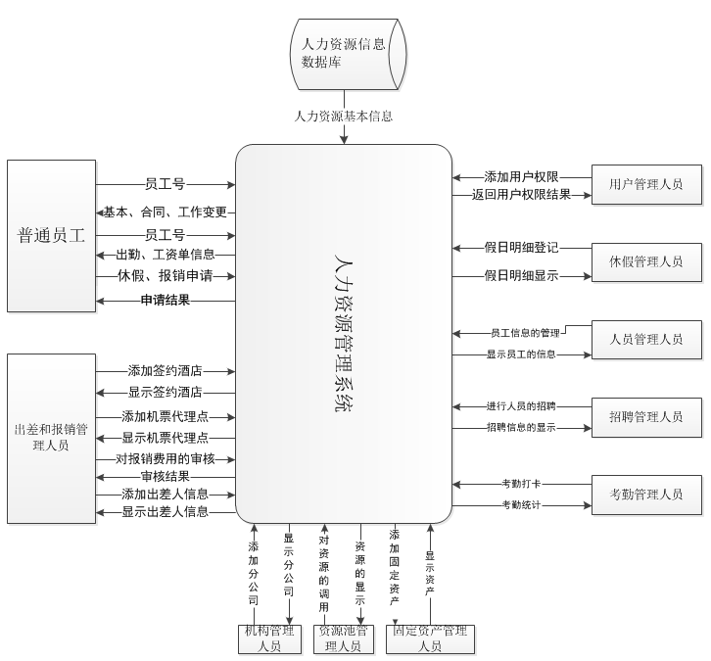
图2.1上下文图

系统管理员作为人力资源管理系统的最高权限，拥有该权限的人可以操作人力资源管理系统的全部功能。
HR人员拥有人力管理、考勤管理、机构管理、招聘管理、出差和报销管理、休假管理、个人中心查询等权限。因此HR人员不仅需要了解企业的经营状况、其他部门的人员需求、项目需求以及员工的需求，只有了解到了这些等一系列的需求，HR人员才能根据需求进行人员的调用、项目的使用和对某些人员的需求进行招聘和指定人员进行出差。
资源管理员拥有项目和资源池管理、固定资产管理等权限。
因为普通员工作为一个企业中的基础人员，所以普通员工就只有个人查询中心模块的权限。
而本人负责的出差和报销管理模块作为一个拥有HR人员操作权限的模块。由于互联网的出现，人才已经不在局限于小范围，为了自身的发展，寻求更好的发展，频繁的流动已经成为必不可少的趋势，因此出差和费用报销已经成为企业发展最重要部分之一。而本人设计的出差和报销管理模块具有添加签约酒店、添加机票代理点、对报销单的审核、添加出差人信息、显示酒店信息、显示机票代理点以及显示审核结果等一系列的功能。酒店信息和机票代理点信息是为根据出差人的信息给出差人预订酒店以及预订机票。
2.2功能需求
基于web的人力资源管理系统由用户管理模块、人员管理模块、机构管理模块、休假管理某块、考勤管理模块、招聘管理模块、出差和报销管理模块、固定资产管理模块、项目和资源池管理模块和个人查询中心模块这10个功能模块组成。人力资源管理系统通过系统管理员、资源管理员、HR人员和普通员工四个角色对这10个功能进行管理。而本人做的出差和报销模块就属于HR人员权限下的功能，在本人做的这个模块下有签约酒店、出差信息、机票代理点、出差报销信息四个子功能。签约酒店就是管理签约的酒店信息，出差信息模块可以为出差人进行酒店预约和机票预约以及出差人的信息管理,机票代理点可以管理机票代理信息，出差报销可以对普通员工的出差费用的报销申请的审核。如图2.2为出差和报销管理模块的用例图。
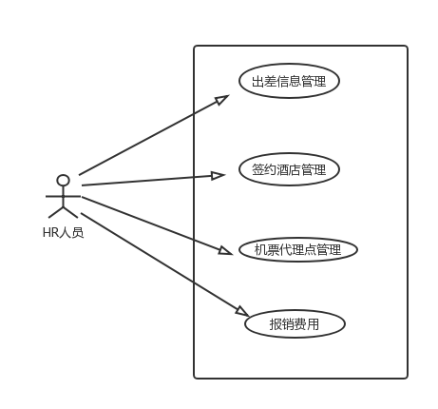
图2.2用例图
人力资源管理系统添加出差信息并预订酒店的过程和添加签约酒店信息的过程。如表2-3添加出差信息并预订酒店用例表和表2-4添加协议酒店信息用例表。
表2-3预订机票和酒店并添加信息用例表
用例编号 | 001
用例名称 | 添加出差信息
用例概述 | HR人员根据经理指定出差的人，给出差人添加出差信息及预订酒店
主参与者 | HR人员
次参与者 | 经理
用例相关人 | 出差人
前置条件 | HR人员登录人力资源管理系统，进入到出差和报销模块的界面，选择出差信息管理
后置条件 | HR人员收到经理提供的出差人的信息，然后将出差人的信息进行录入并根据出差地址进行酒店预订。并将预订的酒店发给出差人。
基本事件流 | 步骤 | 添加信息
基本事件流 | 1 | HR人员进入到出差和报销模块。
基本事件流 | 2 | 出差和报销模块有添加出差人信息、签约酒店、机票代理点、费用报销四大子功能。
基本事件流 | 3 | HR人员收到经理指定的出差人的信息，然后将收到的出差人信息进行录入并根据出差地址查询与之相对应的签约酒店信息进行酒店预订。
基本事件流 | 4 | 再将预订的酒店信息进行录入。
基本事件流 | 5 | 酒店信息录入完成后，在点击发送邮件按钮就将出差人的信息与酒店信息发送到出差人的企业邮箱里面。
基本事件流 | 6 | HR人员发送邮件后，出差人的企业邮箱就会收到出差的信息，出差人就会做好出差的准备。
扩展事件流 | 1a | 如果登录的人员不是HR人员或者系统管理员，登录人就进入不到出差和报销模块的页面。如果登录人是系统管理员，系统管理员就不会预订机票及酒店
扩展事件流 | 2a | HR人员没有收到经理指定的出差人的信息，就不会预订酒店。
扩展事件流 | 3a | HR人员没有收到出差出差地址，就没法酒店，也就没法添加出差人的信息，出差人也就不会收到邮件.
规则和约束 | - HR人员要收到有出差地址出差信息。  - 预约酒店有预约成功和没有对应的酒店两种情况。

表2-4添加协议酒店信息用例表
用例编号 | 002
用例名称 | 添加签约酒店
用例概述 | HR人员将公司签约的酒店信息进行录入
主参与者 | HR人员
前置条件 | HR人员登录人力资源管理系统，进入到出差和报销模块界面，选择签约酒店子功能。
后置条件 | 系统显示录入的签约酒店信息
基本事件流 | 步骤 | 活动
基本事件流 | 1 | HR人员查看签约酒店的合同
基本事件流 | 2 | HR人员登录系统并进入到出差和报销管理模块下的签约酒店模块
基本事件流 | 3 | HR人员选择添加增加协议酒店
基本事件流 | 4 | HR人员将协议酒店的基本信息进行录入，在按保存按钮进行添加
基本事件流 | 5 | 当协议酒店的录入成功后就会在页面上显示出来，HR人员按修改协议酒店那个图标，就会进入到修改协议酒店页面。
基本事件流 | 6 | 协议酒店修改页面上有房型导航菜单，进入到房型的页面。
基本事件流 | 7 | 点击增加房间类型按钮，进入到添加房型弹框，进行对应协议酒店的房型的录入。
扩展事件流 | 1a | 系统查出没有权限访问该模块，系统提示没权限访问
扩展事件流 | 2a | 页面某个信息框变为红色  1.该信息框必填却没填  2.内容长度不对
规则和约束 | 1.要有签约酒店的合同  2.要先添加协议酒店的信息，在添加协议酒店的房型信息

2.3系统非功需求
2.3.1系统的操作需求
技术环境：人力资源管理系统在MicroSoft公司的Windows7做系统上运行，
数据库使用了mysql数据库，使用QQ浏览器和Apache公司的Tomcat8.0做Web服务器，使用eclipse软件+Postman插件进行系统后台的开发及维护，并在后台开发过程中使用了公司的封装包，使用atom进行系统前台的开发及维护。使用visio、StarUML等建模工具建立模型。
2.4系统的可行性
经济性：人力资源管理作为企业管理中的重要最重要的组成部分之一，涉及到企业管理的方方面面。因为人力资源管理水平的不断提高,所以才能够推动企业各方面的不断提高。利用互联网对企业的人力资源进行管理，从而使人事管理人员从大量繁琐的工作中解脱出来,更好的协调了企业中的员工，使得人才的利用率得到大大的提升和更好的发挥。
技术性：通过人力资源系统对人力资源进行管理，使员工的考勤管理、薪酬管理、招聘管理等更为科学化和系统化。
管理性：所开发的人力资源管理系统对企业的管理显得游刃有余，并且公司不管在怎么扩大，公司都不需要在投入额外的管理成本。因为系统只需要在企业的服务器上安装一次，企业中其他的电脑都不需要额外的去安装任何的程序,如果需要升级管理的时候，只需要让管理员在后台添加功能就行了。这样不管企业怎样扩大都不会担心升级管理所带来的痛苦。

- 人力资源管理系统的概要设计
3.1功能概要设计
3.1.1系统功能模块的划分
人力资源管理系统是根据系统管理员、HR管理员、资源管理员、普通员工四个角色来对户管理模块、人员管理模块、机构管理模块、休假管理模块、考勤管理模块、招聘管理模块、出差和报销管理模块、固定资产管理模块、项目和资源池管理模块和个人查询中心模块这10个功能模块进行相应的操作。如图3.1为系统功能模块图所示。
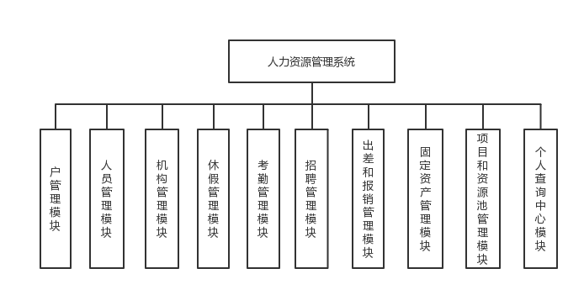
图3.1系统功能模块图
其中出差和报销管理模块有出差信息管理、签约酒店信息管理、机票代理点信息管理、费用报销四个功能。如图3.2为出差和报销管理模块的功能模块图。
出差信息管理是当出差和报销管理人员收到某经理指定某员工出差后，然后再根据出差地址和出差时间根据机票代理点的信息及签约酒店的信息预订相应的机票和酒店。在将出差人的信息及预订的酒店、机票信息进行录入，并发邮件给出差人。费用报销就是为了审核员工提交的报销单。

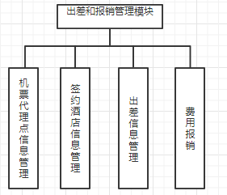
图3.2出差和报销管理模块的功能模块图
3.1.2系统业务流程
系统管理员通过用户管理给了企业中的员工有了登录的权限。普通员工通过登录后，就可以根据自己的员工号查询自己的个人信息，系统就会显示个人的详细信息，普通员工也可以提交休假和费用报销的申请。HR人员可以分为人员管理人员、休假管理人员、考勤管理人员、机构管理人员、出差和报销管理人员、招聘管理人员六个角色。人员管理人员录入员工的基本信息后，普通员工就能看到自己的个人信息。休假管理人员通过审核普通员工提交的休假申请，并将审核的结果反馈给普通员工后，系统也会显示审核结果。考勤管理人员导入考勤信息后，系统就会显示导入的考勤信息。机构管理人员通过对公司信息的录入，系统将会显示分公司的基本信息。招聘管理人员通过了解招聘需求进行招聘并将简历上传到系统，系统就会显示招聘信息和简历信息。出差和报销管理人员通过对报销单的审核并将审核的结果反馈给普通员工，出差和报销管理人员通过对机票代理点和签约酒店信息进行录入，页面就会显示机票代理点信息和签约酒店信息，出差和报销人员根据出差时间以及出差地点查询相关的机票代理点信息及签约酒店信息进行机票预订和酒店预约。资源管理员通过对固定资产的统计和调度人员信息，相应的页面就会显示资产信息和调度信息。主要功能数据流图如图3.3所示。
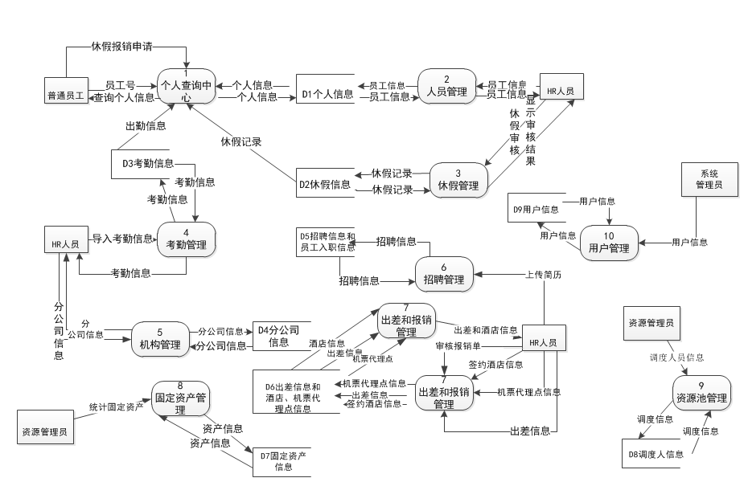
图3.3系统0层DFD
系统过程7出差和报销管理又分为7.1签约酒店管理、7.2机票代理点管理、7.3出差信息管理以及7.4费用报销四个子过程。首先公司要到时常出差的地方进行酒店签约，然后出差和报销管理人员就会将签约酒店的信息录入到系统上。出差和报销管理人员将机票代理点的信息录入到系统上。出差和报销管理人员收到某经理制定出差人的信息、出差地址和出差时间，并根据出差地址预订某个签约酒店和根据出差时间预订机票。如果某个员工需要对一些费用进行报销，首先该员工需要进入到普通员工模块的费用报销申请页面后，将有关的费用信息添加到报销单表里面，然后出差和报销管理人员就会在出差和报销管理模块下的费用审核页面看到员工报销单的申请记录，在该页面出差和报销管理人员就会对普通员工提交的报销单进行审核，并将审核的结果反馈给普通员工以及显示在页面。系统过程7数据流图如下图3.4所所示。
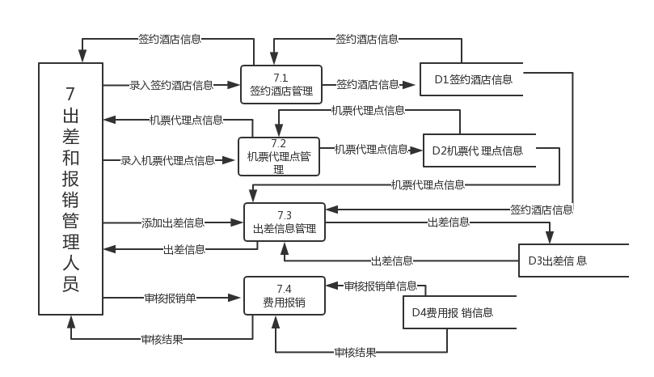
图3.4系统过程7（出差和报销管理）1层DFD
3.2数据库概要设计
3.2.1系统概念模型
根据系统的业务流程可以了解到出差和报销管理涉及到了机票代理点、签约酒店、机票、报销单和员工五个实体。我将几个实体的主要属性画了出来，各个实体间的关系图：E-R图。如图3.5所示。
由于员工出差要居住酒店和乘坐机票，所以出差和报销管理人员就会将员工居住的酒店以及乘坐的机票信息进行登记，有登记就会有登记时间，所以员工和签约酒店两个实体间就会产生一个登记时间的属性，员工与机票两个实体之间也会产生登记时间的属性。由于机票代理点跟着几个实体之间没有关系，所以机票代理点就跟其他实体之间没有联系。其中签约酒店这个实体还有星级、酒店电话、客户经理、联系电话、签约人、签约日期、房型、价格等一系列的属性，员工这个实体还有证件编号、电话号码、入职时间、电话号码、电子邮箱、所属部门等一系列属性。

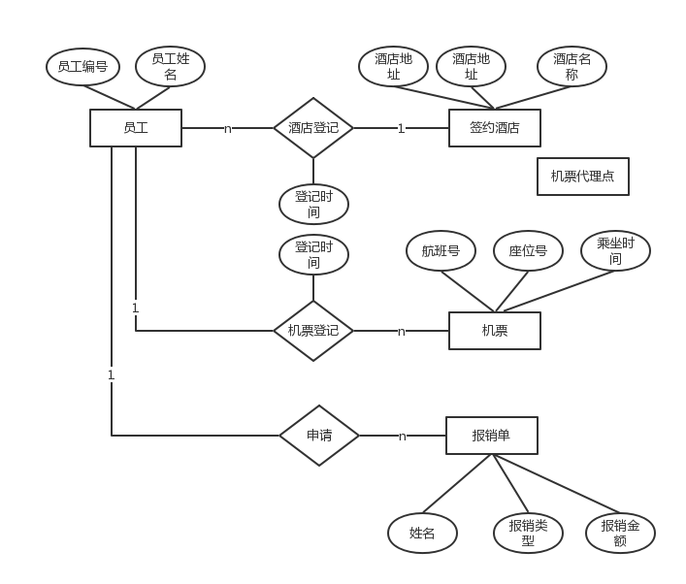
图3.5系统出差和报销管理模块的E-R图
图3.5系统出差和报销管理模块的E-R图只画了实体的几个属性，然而员工申请费用报销的时候，管理员审核报销单的时候，这几个属性是不行的，所以报销单还有部门名称、报销事项、费用开始日期、费用结束日期、发票张数以及银行卡号等一些属性。管理员通过这些属性的值与住宿登记表和机票登记表的值做对比后，在进行审核。
3.2.2系统的领域模型
系统一共有50几个表，其中出差和报销管理模块有签约酒店表、机票代理点表、员工表、房型表、报销单表、酒店登记表、机票登记表、出差信息表8张表。系统的领域模型图为3.6图所示。
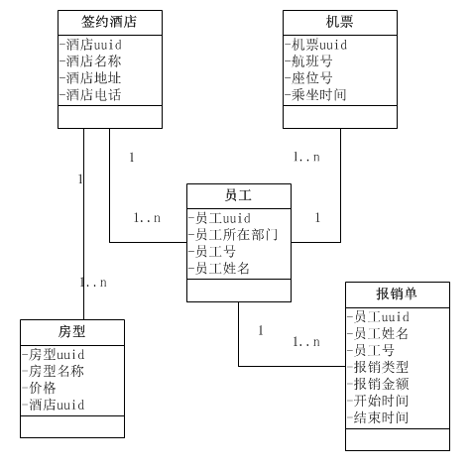
图3.6系统的领域模型图
3.2.3逻辑数据模型
首先在sql server数据库管理系统中建立数据库graduation，然后再数据库中建立出差和报销管理模块需要的数据库表，出差和报销管理模块一共包含8张表：签约酒店表、房型表、机票代理点表、报销单表、出差登记表、住宿登记表、机票登记表、员工表。
（1）房型表（hr_room）
该表包含的各个字段、长度、数据类型、约束等如表3.7所示。
字段名称 | 数据类型 | 长度 | 主/外键 | 约束 | 描述
uuid | varchar | 64 | 主键 | 非空 | 房型uuid
roomType | varchar | 64 |  | 非空 | 房型
breakfast | varchar | 12 |  |  | 是否含早餐
priceHigh | varchar | 16 |  | 非空 | 价格
agreement_hotel_uuid | varchar | 64 | 外键 |  | 酒店uuid
memo2 | varchar | 512 |  |  | 备注
表3.7房型表
（2）签约酒店表（hr_agreement_hotel）
该表包含的各个字段名称、数据类型、长度等如表3.8所示。
字段名称 | 数据类型 | 长度 | 主/外键 | 约束 | 描述
uuid | varchar | 64 | 主键 | 非空 | 酒店uuid
hotelName | varchar | 64 |  | 非空 | 酒店名称
hotelLoc | varchar | 128 |  |  | 酒店所在地址
city | varchar | 64 |  |  | 城市
county | varchar | 64 |  |  | 区县
hotelStar | varchar | 16 |  |  | 星级
phone | varchar | 24 |  |  | 酒店电话
account | varchar | 24 |  |  | 客户经理
mobile | varchar | 24 |  |  | 联系电话
signName | varchar | 24 |  |  | 签约人
signDate | varchar | 24 |  |  | 签约时间
coLevel | varchar | 24 |  |  | 协议级别
editeTime | varchar | 24 |  |  | 修改时间
memo2 | varchar | 512 |  |  | 备注
表3.8签约酒店表
（3）机票代理点表（hr_airticketagent）
该表包含的各个字段名称、数据类型、长度等如表3.9所示。
字段名称 | 数据类型 | 长度 | 主/外键 | 约束 | 描述
uuid | varchar | 64 | 主键 | 非空 | uuid
agentName | varchar | 64 |  | 非空 | 名称
city | varchar | 12 |  |  | 城市
phone | varchar | 16 |  |  | 代办点电话
account | varchar | 16 |  |  | 客户经理
mobile | varchar | 64 |  |  | 联系电话
location | varchar | 64 |  |  | 地址
memo2 | varchar | 512 |  |  | 备注
表3.9机票代理点表
（4）报销单表（hr_allow_log）
该表包含的各个字段名称、数据类型、长度等如表3.10所示。
因为表格空间有限，报销类型有日常、出差、加班补贴、附加餐补、近郊补贴、封闭补贴6种类型。
字段名称 | 数据类型 | 长度 | 主/外键 | 约束 | 描述
uuid | varchar | 24 | 主键 | 非空 | uuid
user_uuid | varchar | 24 |  | 非空 | 员工uuid
per_name | varchar | 32 |  |  | 姓名
staff_code | varchar | 64 |  |  | 员工编号
dept_name | varchar | 128 |  |  | 部门名称
apply_date | varchar | 16 |  |  | 填表日期
allow_type | varchar | 32 |  |  | 报销类型
proj_name | varchar | 256 |  |  | 项目名称
proj_uuid | varchar | 24 |  |  | 项目uuid
proj_code | varchar | 128 |  |  | 项目编号
allow_name | varchar | 256 |  |  | 报销名称
allow_desc | varchar | 1024 |  |  | 报销事项
begin_date | varchar | 24 |  |  | 费用开始日期
end_date | varchar | 24 |  |  | 费用结束日期
approve | varchar | 16 |  |  | 审批人
approve_day | varchar | 16 |  |  | 审批日期
pay_date | varchar | 24 |  |  | 发放日期
bank_card | varchar | 32 |  |  | 银行卡号
pay_amount | varchar | 24 |  |  | 报销金额
memo2 | varchar | 24 |  |  | 状态
inv_count | varchar | 24 |  |  | 发票张数
mod_time | varchar | 24 |  |  | 修改时间
pay_memo | varchar | 24 |  |  | 报销说明
表3.10报销单表
（5）出差登记表（hr_travel）
该表包含的各个字段名称、数据类型、长度等如表3.11所示。
字段名称 | 数据类型 | 长度 | 主/外键 | 约束 | 描述
uuid | varchar | 64 | 主键 | 非空 | uuid
user_uuid | varchar | 64 | 外键 | 非空 | 员工uuid
travel_time | varchar | 24 |  |  | 出差时间
traveld_adress | varchar | 64 |  |  | 出差地点
travel_reason | varchar | 256 |  |  | 出差事由
registrar | varchar | 24 |  |  | 登记人
registrar_date | varchar | 24 |  |  | 登记时间
update_person | varchar | 24 |  |  | 修改人
update_date | varchar | 24 |  |  | 修改时间
表3.11出差登记表
（6）酒店登记表（hr_hotel_registration)
该表包含的各个字段名称、数据类型、长度等如表3.12所示。
字段名称 | 数据类型 | 长度 | 主/外键 | 约束 | 描述
uuid | varchar | 64 | 主键 | 非空 | uuid
user_uuid | varchar | 64 | 外键 | 非空 | 员工uuid
agreement_hotel_uuid | varchar | 12 | 外键 | 非空 | 酒店uuid
check_in_time | varchar | 16 |  |  | 入住时间
check_out_time | varchar | 16 |  |  | 退房时间
room_uuid | varchar | 256 |  |  | 房型uuid
registrar | varchar | 24 |  |  | 登记人
registrar_time | varchar | 24 |  |  | 登记时间
update_person | varchar | 24 |  |  | 修改人
update_date | varchar | 24 |  |  | 修改时间
表3.12酒店登记表
（7）机票登记表（hr_hotel_registration)
该表包含的各个字段名称、数据类型、长度等如表3.13所示。
字段名称 | 数据类型 | 长度 | 主/外键 | 约束 | 描述
uuid | varchar | 64 | 主键 | 非空 | uuid
user_uuid | varchar | 64 | 外键 | 非空 | 员工uuid
flight_information | varchar | 64 |  |  | 航班信息
flight_date | varchar | 16 |  |  | 乘坐日期
ticket_prices | varchar | 16 |  |  | 机票价格
memo2 | varchar | 256 |  |  | 备注
registrar | varchar | 24 |  |  | 登记人
registrar_time | varchar | 24 |  |  | 登记时间
update_person | varchar | 24 |  |  | 修改人
update_date | varchar | 24 |  |  | 修改时间
表3.13机票登记表
（8）员工表（hr_employee）
包含了各个字段名称、数据类型、长度等如表3.14所示。
字段名称 | 数据类型 | 长度 | 主/外键 | 约束 | 描述
user_uuid | varchar | 32 | 主键 | 非空 | 员工ID
staff_code | varchar | 24 |  | 非空 | 员工编号
dept_uuid | varchar | 32 | 外键 | 非空 | 部门编号
id_type | varchar | 32 |  |  | 证件类型
id_code | varchar | 64 |  |  | 证件编号
per_name | varchar | 32 |  | 非空 | 员工姓名
birth_date | varchar | 24 |  |  | 出生日期
job_title | varchar | 64 |  |  | 岗位名称
phoneno | varchar | 32 |  |  | 电话号码
email | varchar | 64 |  |  | 电子邮件
base_city | varchar | 32 |  |  | 户口城市
status | varchar | 16 |  |  | 状态
work_years | varchar | 32 |  |  | 工作年限
indu_years | varchar | 32 |  |  | 行业经验
表3.14员工表
3.3用户页面概要设计
用户页面主要有登录界面、菜单界面、用户管理界面、个人查询中心界面、休假管理界面、考勤管理界面、人员管理界面、机构管理界面、招聘管理界面、出差和报销管理界面、固定资产界面、资源池管理界面这12大界面组成。其中出差和报销管理界面有出差信息显示界面、添加出差人信息界面、预约酒店界面、添加机票信息界面、显示出差人详细信息界面、修改出差人信息界面、删除出差人信息界面、酒店信息界面、签约信息界面、增加协议酒店界面、修改协议酒店界面、房型信息界面、添加房型界面、修改房型界面、机票代理点信息界面、添加机票代理点界面、修改机票代理点界面、待审核界面、审核结果界面、审核界面、报销单详细信息界面。出差和报销管理界面下的各页面的调用关系如图3.15、图3.16、图3.17、图3.18所示。
我将整个模块的界面图分为四个界面图，图3.15的界面图为机票代理点模块的界面图，图3.16为签约酒店模块的界面图，图3.17为出差报销模块的界面图，图3.18为出差信息模块的界面图，其中每个界面之间没写字的默认为跳转。
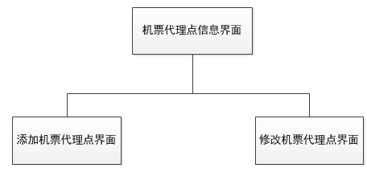
图3.15机票代理点界面调用
机票代理点界面显示了机票代理点信息，在该页面可以跳转到添加机票代理点界面和修改机票代理点界面。

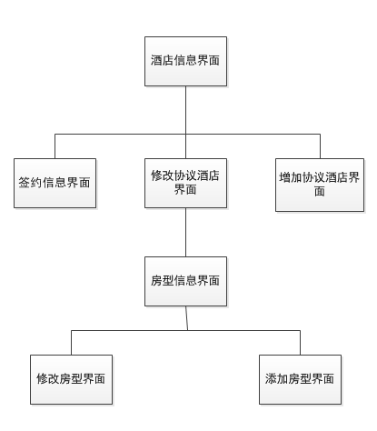
图3.16酒店信息界面调换
酒店信息界面可以跳转到签约酒店信息界面、修改协议酒店界面、增加协议酒店界面，而修改协议酒店界面又可以跳转到了房型信息界面，而房型信息界面跳转到了修改房型界面、增加房型界面。
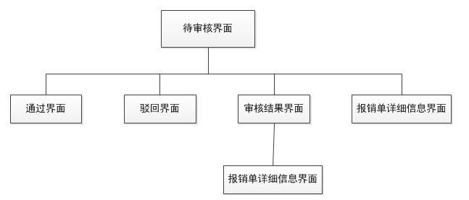
图3.17待审核界面信息调换
待审核界面可以跳转到通过界面、驳回界面、审核结果界面、报销单详细信息界面，然而审核结果界面也可以跳转到报销单信息信息界面。
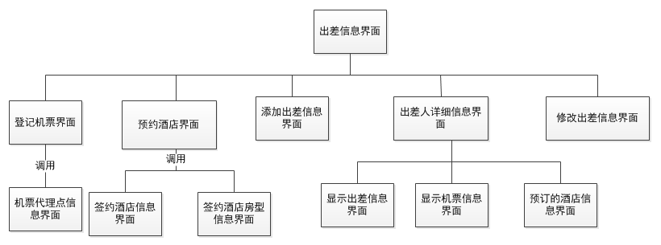
图3.18出差信息界面调换
出差信息界面下可以跳转到登记机票界面、预订酒店界面、添加出差人信息界面、出差人详细信息界面、修改出差信息界面，然而预订酒店界面调用了签约酒店信息界面和签约酒店房型界面、登记机票界面调用了机票代理点信息界面。出差人详细信息界面可以跳转到显示出差信息界面、显示机票信息界面、预订的酒店信息界面。

- 人力资源管理系统的详细设计与实现
4.1人力资源管理系统的总体设计思路
人力资源管理系统是针对企业的人力资源所开发的，是为了让企业中的管理人员更好的管理人力资源。人力资源管理系统这个题目属于公司的项目，所以人力资源管理系统是将前后台分离的。其中前台由用户管理模块、人员管理模块、机构管理模块、休假管理某块、考勤管理模块、招聘管理模块、出差和报销管理模块、固定资产管理模块、项目和资源池管理模块和个人查询中心模块这10个功能模块组成，这10个功能模块被作为10个毕设题目，分给了10个同学做。系统的的菜单页面如图4.1所示。
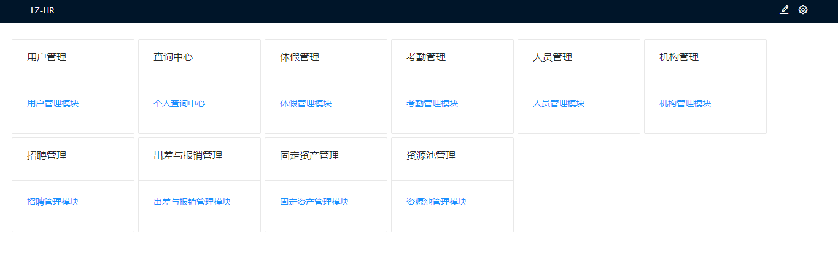
图4.1菜单页面
其中出差和报销管理模块就属于本人负责的功能模块。出差和报销管理模块又分为出差信息、签约酒店、机票代理点、费用报销四大子功能模块。出差和报销管理模块的页面如图4.2所示。
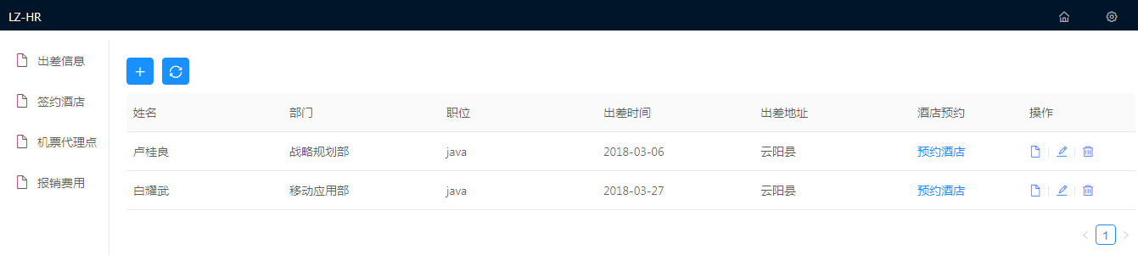
图4.2出差和报销管理模块页面
出差和报销管理模块主要针对的是出差和报销管理人员，出差和报销管理人员可以对出差信息进行录入、查看出差信息、预订酒店、预订机票、查看签约酒店信息、查看机票代理点信息、查看报销单、录入签约酒店信息、录入机票代理点信息、审核报销单等一系列功能。
4.2酒店预订功能的实现
出差和报销管理人员登录系统后，进入到出差和报销管理模块下的出差信息页面以后，可以查看出差人的基本信息，再根据出差地址查询签约酒店里面的酒店信息，并将查询出来的酒店用下拉框显示出来，在选择下拉框里的某个酒店，该酒店的酒店电话、酒店地址、房型等一系列信息就会显示出来，再打酒店电话进行酒店预订。酒店预订功能的鲁棒图如图4.3所示。酒店预订功能的活动图如图4.4所示。
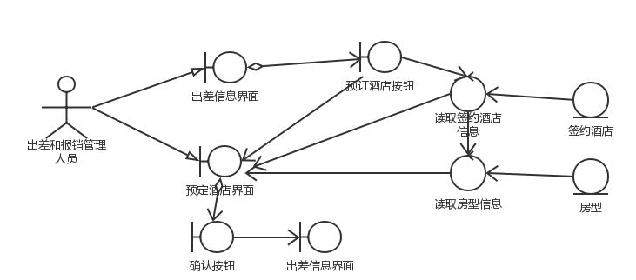
4.3酒店预订的鲁棒图
图4.3酒店预订的鲁棒图为出差和报销管理人员预订酒店功能的鲁棒图，该图简单介绍了出差人首先进入到出差信息界面，然后点击预定酒店按钮，就会弹出一个预订酒店界面，根据出差地址，酒店名称那个下拉框就会出现对应的酒店，选择酒店，房型的下拉框就会自动显示出来，然后选择房型，在按确认按钮，预订酒店就成功了。
预订酒店时，打开出差人的基本信息页面TravelInformationPage.js，查看出差人的基本信息，页面将先是出差人的基本信息，点击预订酒店按钮时，如果根据地址没有查询到对应的签约酒店，页面就会显示没有对应的签约酒店。预订酒店的时序图如图4.5所示。

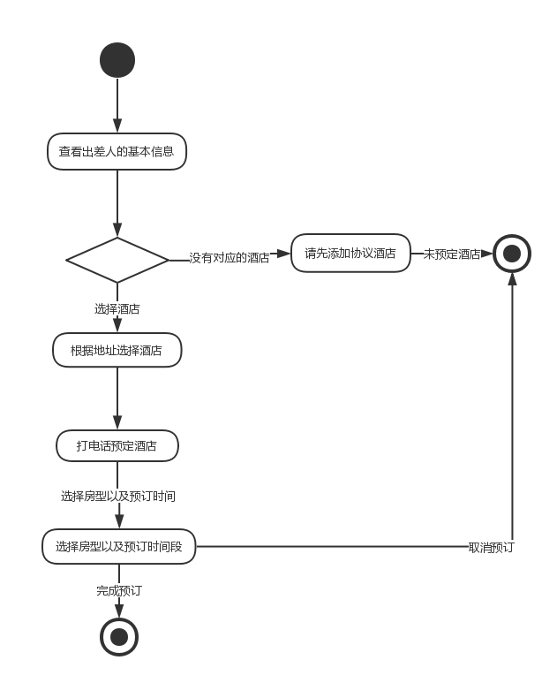
图4.4预订酒店的活动图
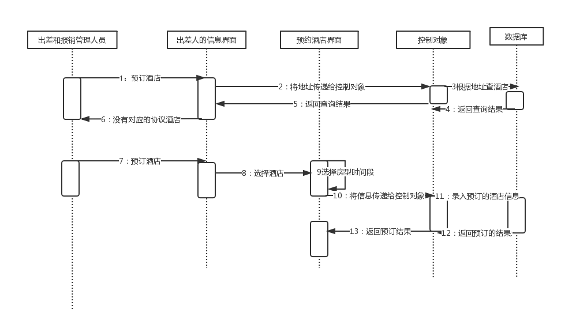
图4.5预订酒店的时序图
预订酒店界面如图4.6所示。选择酒店名称的下拉框，就会根据酒店名称的uuid进行查询，查询出来该酒店的地址以及酒店电话，在打电话进行酒店预订。然后将选择房型以及价格以及时间段进行酒店信息的录入。房型为下拉框控件，选择了酒店名称后，房型就会显示出来该酒店对应有哪些房型，然后选择房型，就会出现每种房间的价格，预订的时间段选择的是时间控件。

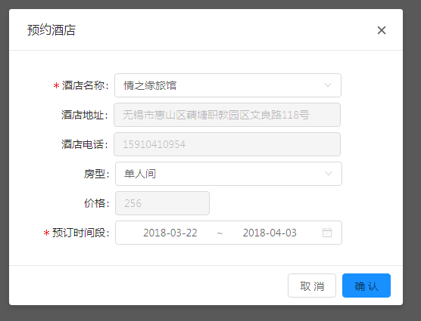
图4.6预订酒店界面
该界面对应的前台代码如下面的代码所示，这些代码只是显示了预订酒店页面的主成。
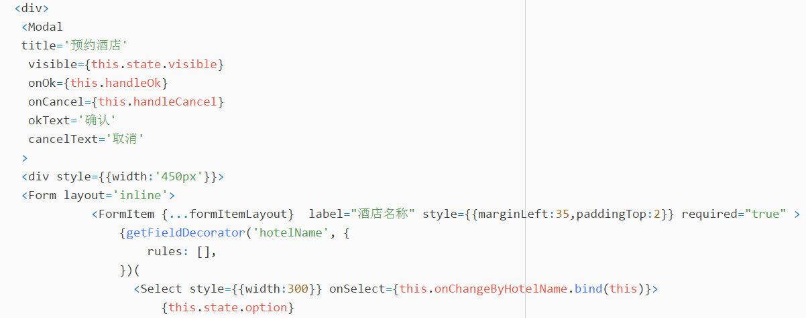
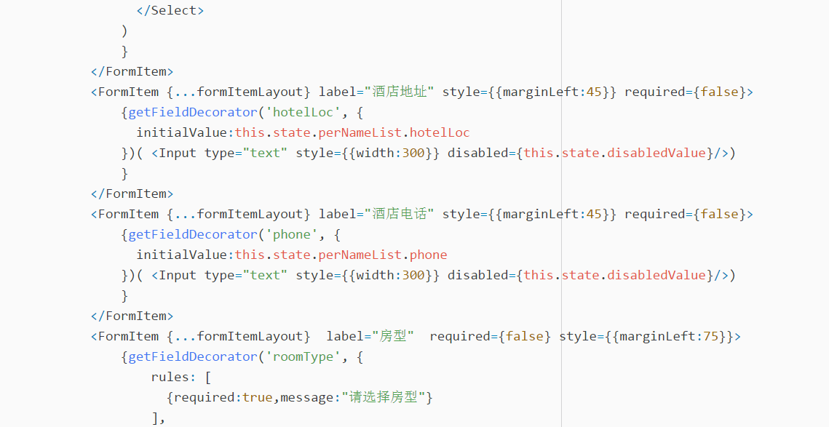
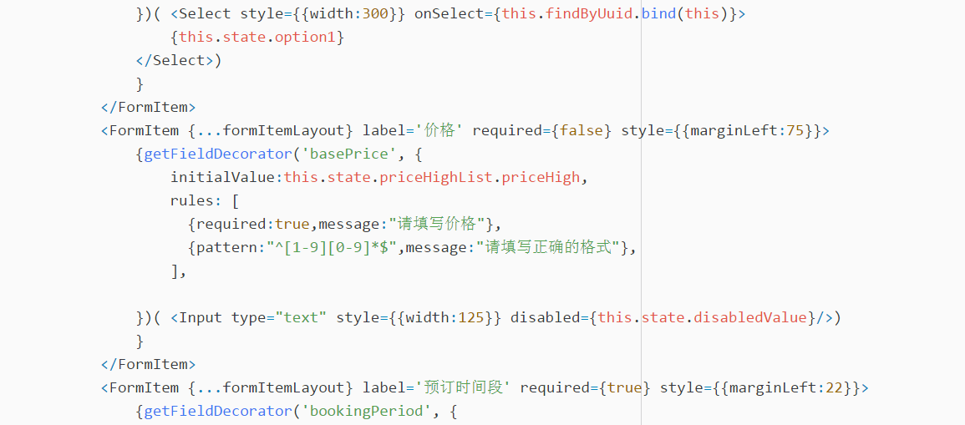
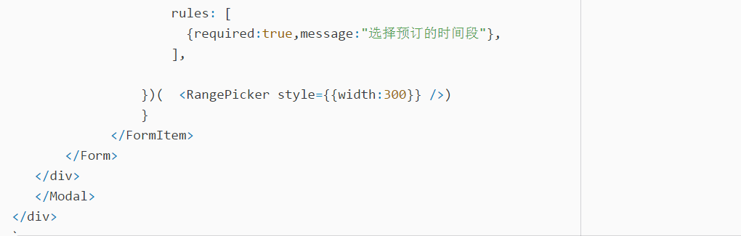

出差和报销管理人员选择酒店名称后，系统自动的就会根据选择的协议酒店对应的uuid查询该酒店的一系列信息，并将查询出来的结果显示在页面上的对应位置的代码如下所示。
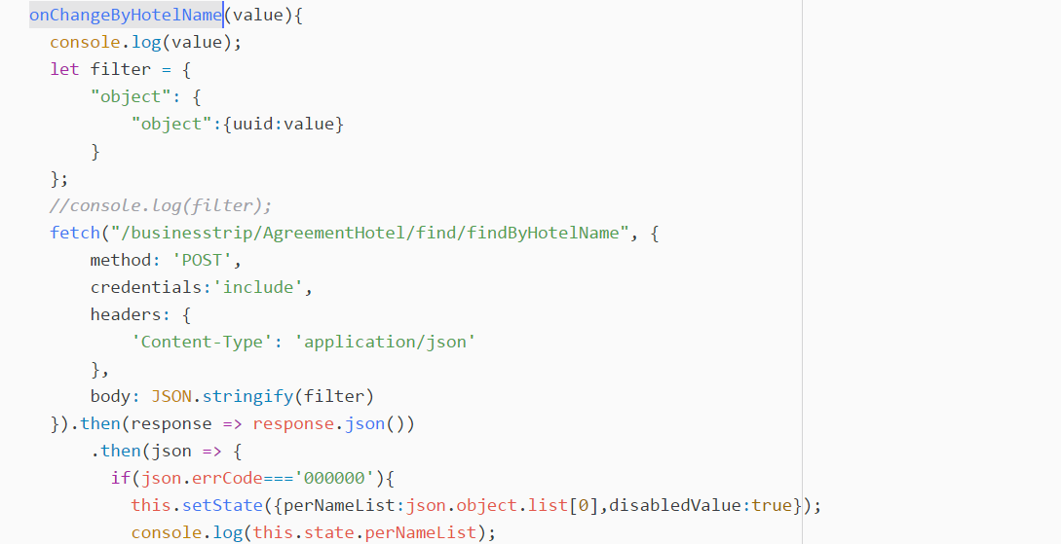
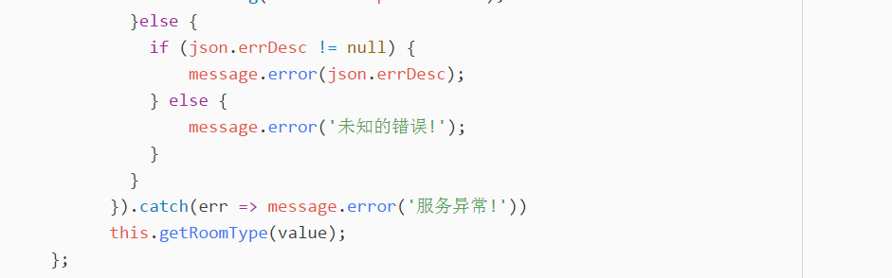
4.3报销费用的审核功能的实现
出差和报销管理人员登录系统，进入到出差和报销管理模块下的报销费用页面以后，可以查看需要进行审核的报销单，然后点击通过，就会弹出一个具有审核人的界面，然后选择确认后，报销单的审核就会通过了。如果点击驳回，就会弹出一个就有审核人和原因的界面，将驳回的原因填写在驳回的输入框里后，在选择确认后，报销单的审核就会被驳回。报销费用的审核功能的鲁棒图如图4.7所示。报销费用的审核功能的活动图如图4.8所示。
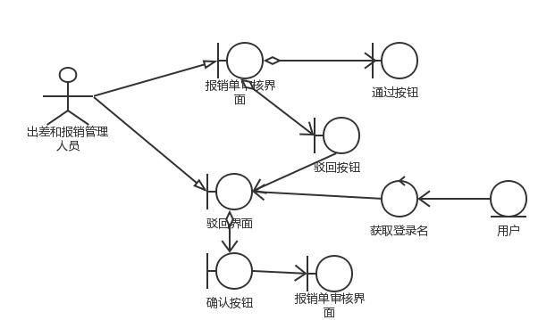
图4.7报销费用的审核功能的鲁棒图
报销费用的审核时，首先打开的是报销单待批信息页面ReimbursementCharges.js，在该页面显示了需要审核的报销单的信息，在该页面可以对报销单进行通过和驳回两种状态的审核。通过状态的审核就是根据报销单的基本信息与事实相符合，同意进行费用报销。而驳回状态的审核就是不同意费用报销。如果点击通过就会进入到通过审核界面，完成审核，如果点击驳回就会进入到驳回界面并填写驳回原因，完成审核。报销费用的审核功能的时序图如图4.9所示。
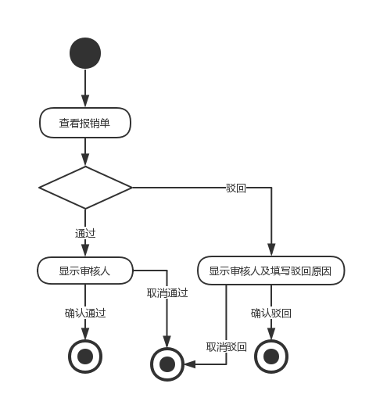
图4.8报销费用的审核功能的活动图
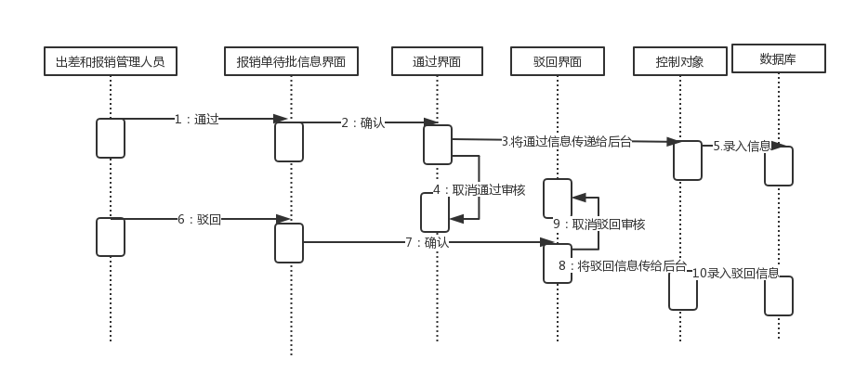
图4.9报销费用的审核功能的时序图
驳回界面如图4.10所示。审批人的输入框里面显示的是出差和报销管理人员，该输入框是被禁止修改的，原因输入框里面就是为了输入驳回的原因。审批人和原因输入框都是必填的，如果某一个为空就不能进行报销单的驳回审批。
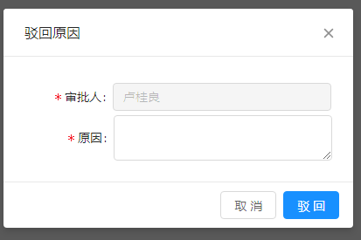
图4.10驳回界面
驳回界面代码如下代码所示。通过获取登录用户的姓名作为审批人，并通过handleok方法对该驳回审批进行确认以及对审批信息进行录入。
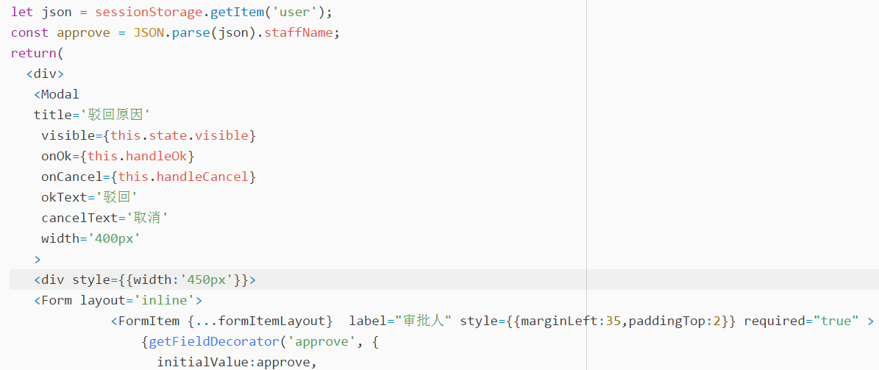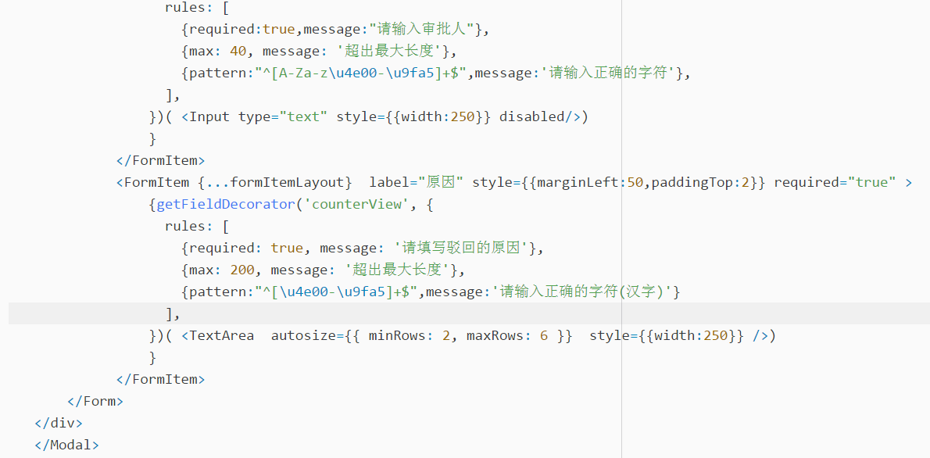
4.3增加协议酒店功能的实现
出差和报销管理人员登录系统，进入到出差和报销管理模块下的签约酒店页面，点击添加协议酒店后，进入到增加协议酒店页面，按规范填写必填信息后，点击确认系统就会对协议酒店信息进行录入，添加成功后，系统就会自动进入到签约酒店信息页面，可以查询到添加成功的协议酒店信息。增加协议酒店功能的鲁棒图如图4.11所示。增加协议酒店功能的活动图如图4.12所示。
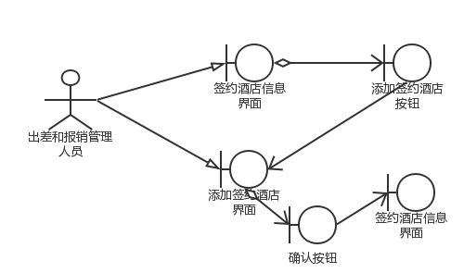
图4.11添加协议酒店活动图
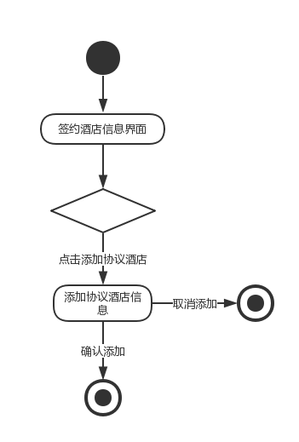
图4.12添加协议酒店活动图
公司的老总先派人到公司出差比较平凡的地方签约酒店，出差和报销管理人员再将签约酒店信息进行录入。首页出差和报销管理人员进入到签约酒店信息页面contractedHotels.js，然后点击添加协议酒店后，就会进入到添加协议酒店页面，将该页面的必填信息按照规范填写以后，在点击确认就会对协议酒店信息进行录入。添加协议酒店的时序图如图4.13所示。
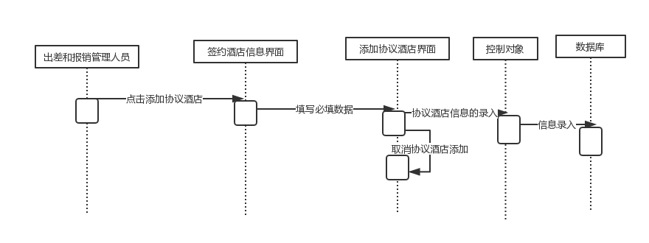
图4.13添加协议酒店时序图
该功能主要是为了添加协议酒店信息，包括名称、地址、城市、区县、酒店电话、签约人、签约时间等一些列信息，名称、地址、城市、区县、签约日期和签约人是必填信息，只有填了这些信息，才能对协议酒店信息进行录入。该功能的界面如图4.14所示。
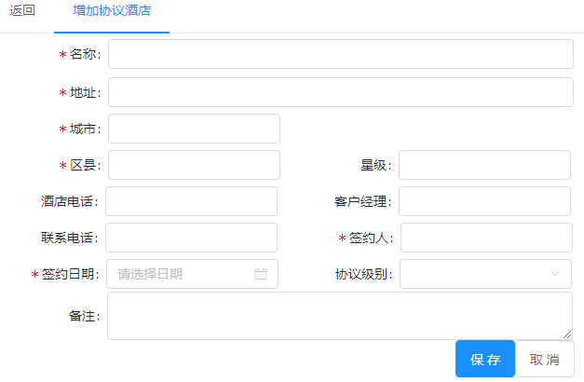
图4.14添加协议酒店界面图
保存协议酒店信息的代码如下代码所示。首先根据某条语句将form表单里面的值提取出来赋值给filter.object,然后再根据format()方法将签约日期的格式转换下，再根据fetch()里面的接口跟后台交互，并将前台的数据传给后台。
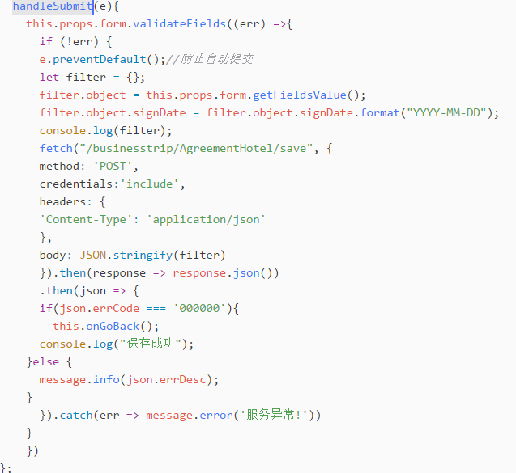

- 遇到的问题及解决办法
问题一：前后台交互问题？由于本毕设是属于前后台分离的，前台一个服务器，后台一个服务器，怎样使前后进行交互。
解决办法：通过查询相关博客，询问带领我的老大还有同一个项目的同学。如下就是我解决过后的代码。
首先在package.json文件里面添加这一行代码，然后再需要前后台交互的地方编写如下代码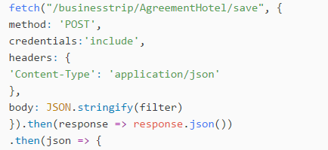
fetch("/businesstrip/AgreementHotel/save"）这段代码就是访问的某个接口。
问题二：当后台返回给前台的数据为空的时候，前台就会出现指针指向如下地方，并报list为空的错误。
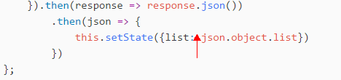
解决办法：通过百度查询以及询问相关的人员，了解到这种错误是由于后台返回的errCode不等于六个零并且返回的list为空造成的。通过思考和实验给代码做了如下处理后解决了该问题。
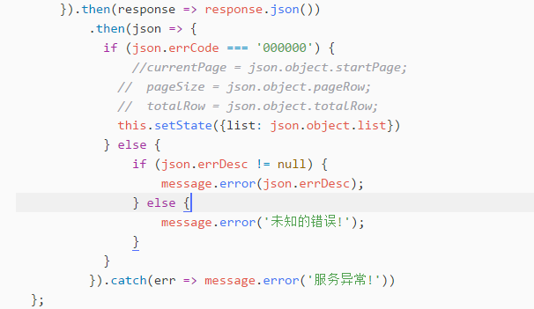
问题三：数据缓存问题
添加房型数据的时候，第一次信息无论保存与否，第二次打开的时候第一次的数据显示在页面上，通过查询相关文档，这是属于数据缓存出现的错误。
解决办法：通过查询数据缓存的相关文档以及翻阅相关数据，知道添加数据完成以后，就将该页面上的数据进行清空，然后第二次添加的时候，页面上就不会出现第一次添加的数据，具体的实现代码如图5.4所示。
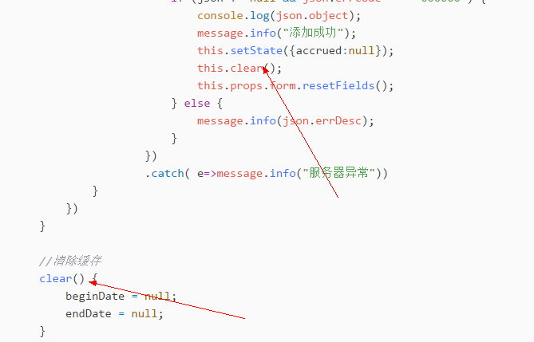
5.4数据缓存解决代码图

问题四：Mapper没有接收到传递的参数。
前台传递了两个string类型的参数，后台直接将这两个String的参数传递给了dao层，导致出现了如下这样的错误。
解决办法：通过查找mapper接收参数的相关文档、博客以及翻看相关的书籍，知道了如下的几种方法。
第一种，实体对象的属性，这种比较简单，只要设置parameterType这个属性对应的实体类的路径即可。如parameterType="com.zhdm.pojo.User"；
第二种，占位符传值：即用#{0}，#{1}的方式接收，这种方式的弊端是如果参数有多个，要写多个占位符，顺序还不能搞错；
第三种，用@Param注解传值，在Dao方法里的参数前面加上@Param（“roomType")，即("roomType") Integer roomType，那么在mapper中的sql语句里，就可以用#{roomType}来获取参数值了。
通过实验发现，第一种方法能够实现，com.zhdm.pojo.User就是存放传递的参数的实体类,第三种方法也能够实现mapper接收到传递的参数，然而第二种方法的使用却没有使得mapper接收到传递的参数。
问题五：怎样搭建一个React项目？使用React知识来编写前台代码，怎样搭建一个React项目成为一个问题。
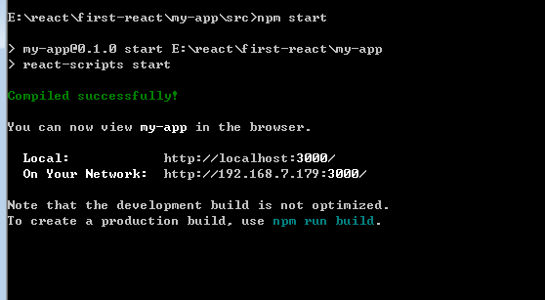
图5.5启动项目图
解决问题：通过查询搭建React项目的相关的博客，知道了搭建React项目的前需要安装node.js、cnpm、yarn后，在运行 sudo cnpm install -g create-react-app安装create-react-app后，命令行切入到需要创建项目的目录内, 然后执行craete-react-app+项目名命令进行创建新的React应用，然后命令行切入到刚创建的项目，执行npm start就会将创建的React应用启动起来。项目的启动如图5.5所示，搭建的项目如图5.6所示。
Index.js为项目的首页。
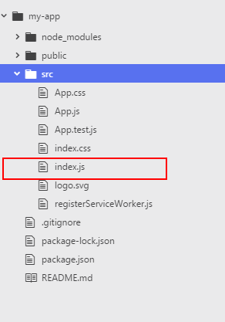

图5.6项目图

致谢
通过了将近3个多月的学习和书写论文，在这过程中我遇到了许多的问题和困难，是身边的朋友、同学、以及老师和带领我们的老大给了我们的鼓励和帮助，然我克服了一个又一个的困难，很好的完成了本次的毕业设计。
在这里我尤其要感谢的是我的毕设指导老师于千城老师，由于我的语言表达能力不是很好，某些地方书写的不是很好，老师都会耐心的指导出来，教我们怎样去修改。还有就是在写论文的时候，由于第一次写论文都不知道怎样开头，老师就一章一章详细的给我讲解每张需要写些哪些内容以及怎样写。在于千城老师的严格的指导下，让我顺利的完成了论文的书写。
最后我要感谢大学的同学、朋友和舍友，是他们带给美好的大学生活，是他们陪我度过了四年的时光。在此我感谢养育了我二十多年的父母，是他们无私奉献的为我们付出，使我能够健康、快乐的长大，我还要感谢学校的培育之恩，谢谢大家。
参考文献
1. 道客巴巴.基于web的人力资源系统的设计与实现[EB/OL]
http://www.doc88.com/p-9139615105982.html
2.豆丁网.基于web的人力资源管理系统的设计与实现毕业设计论文[EB/OL]
http://www.docin.com/p-1421329440.html
3.百度文库.SaaS人力资源系统选型对比[EB/OL]
https://wenku.baidu.com/view/b83e938a27d3240c8547ef3e.html?qq-pf-to=pcqq.group
4.百度文库.saas级EHR人力资源管理系统常见功能[EB/OL]
https://wenku.baidu.com/view/b02d1f1e7c1cfad6185fa7ab.html?qq-pf-to=pcqq.group
5.隋鑫.信息系统在人力资源管理中的应用现状及展望[J].商业研究,2006(04):128-131
6. 戴薇.人力资源管理系统的设计与实现[D].华中科技大学,2006
7. 汪云飞．JavaEE 开发的颠覆者 Spring Boot 实战[M]．北京：电子工业出版社，2016．
8.. 路雯雯. 支持前后端分离的 JavaScript 开发框架的研究及在内容管理系统中的应用[D].山 东大学,2017.

